1 创建测试计划，添加线程组，添加简单控制器

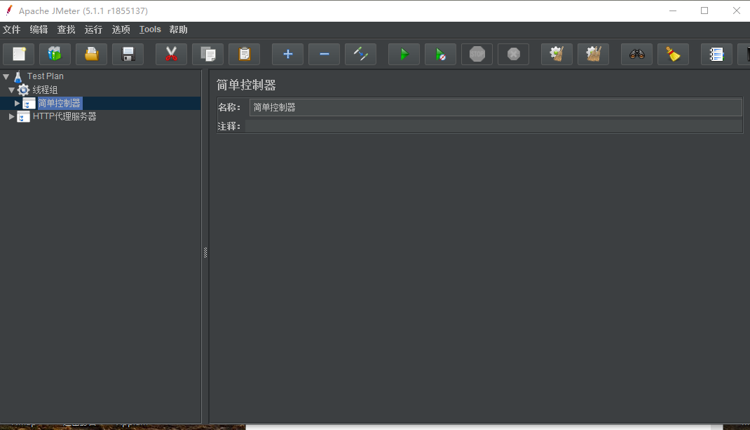

2 简单控制器下添加HTTP Cookie管理器、CSV数据文件设置、添加查看结果树、聚合报告、图形结果等监听器

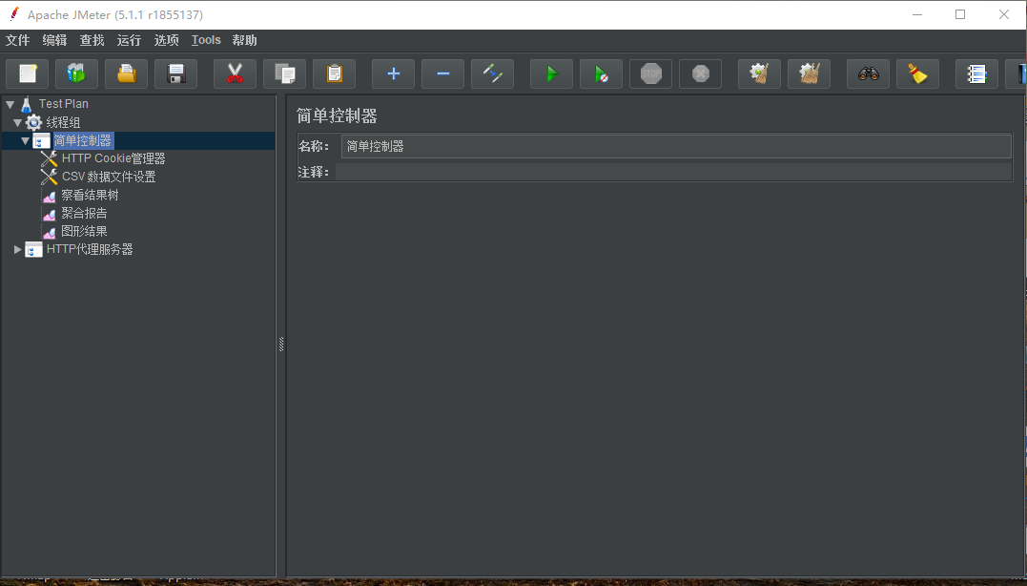

3 添加HTTP代理服务器，设置端口为8888，目标控制器为Test Plan>HTTP代理服务器，分组为每个组放入一个新的控制器

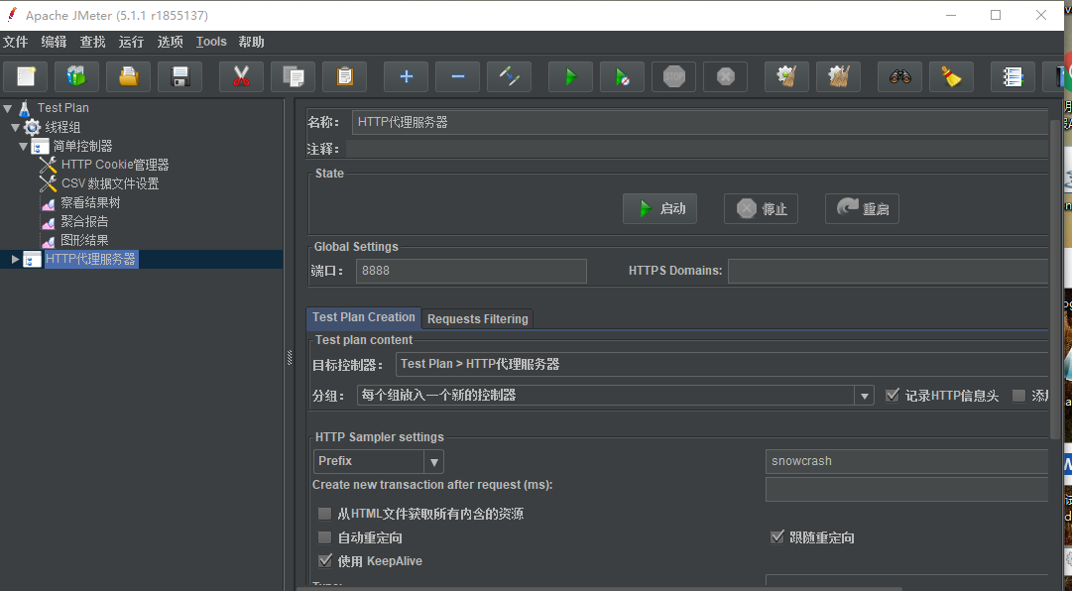

4 配置模拟器端代理

在设置WLAN选项开启手动代理

将代理服务器主机名设置与电脑端一致

填写代理服务器端口，与HTTP代理服务器端口一致

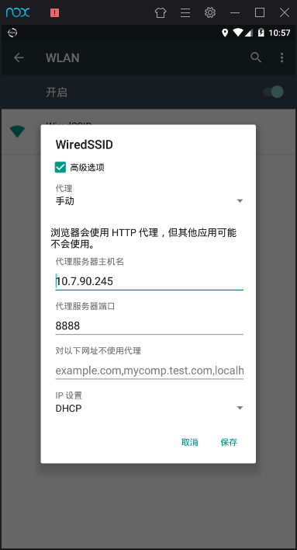

5 录制脚本

在HTTP代理服务器页面点击启动，进入录制状态

6 在模拟器端操作要测试的app，录指完点击停止，获得录制脚本

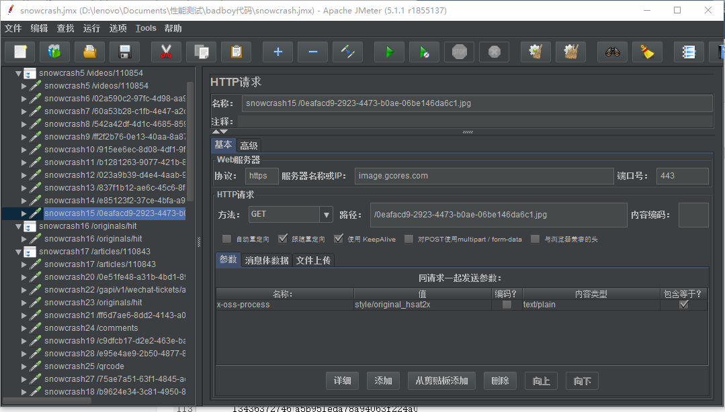

7 根据上面的代码设置场景，进行压力测试

设置线程属性：

1）线程数：虚拟用户数。一个虚拟用户占用一个进程或线程。需要设置多少个虚拟用户数就在这里填写多少个线程数。

2）准备时长： 设置的虚拟用户数需要多长时间全部启动。如果线程数为20 ，准备时长为5 ，那么需要5秒钟启动20个线程。也就是每秒钟启动4个线程。

3）循环次数：每个线程发送请求的次数。如果线程数为20 ，循环次数为100 ，那么每个线程发送100次请求。总请求数为20\*100=2000 。如果勾选了“永远”，那么所有线程会一直发送请求，直到选择停止运行脚本。

除了固定循环次数与永远外，也可以灵活的选择设定测试运行时间。勾选“调度器”，进行调度器配置。

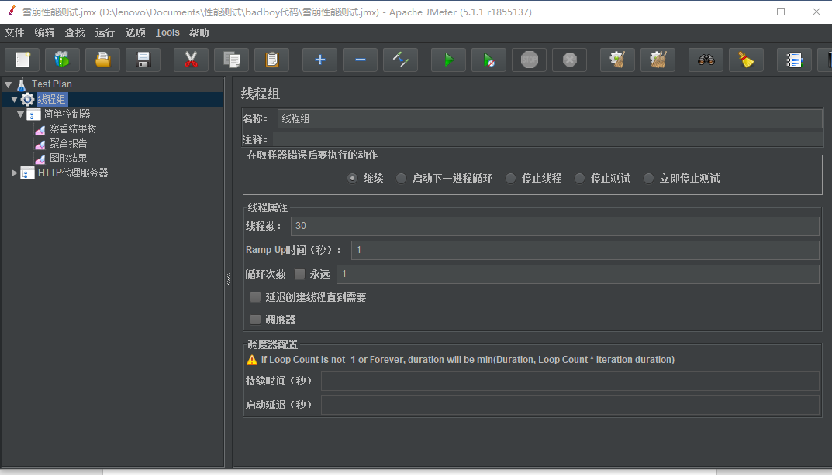

8 运行脚本，查看结果

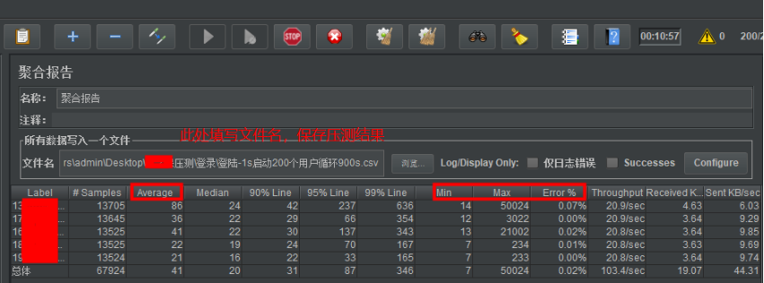

9 结果分析

压测结果不满足实际需求，还需要继续进行性能优化